Школьный
позитивчик
Улыбайся в 32!!!

№4, декабрь 2012г. (праздничный выпуск)
Газета школы №32

С наступающим Новым годом – годом ЗМЕИ!

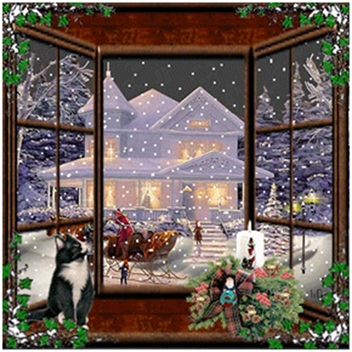

Скоро, совсем скоро, наступит долгожданный и самый желанный, самый волшебный и самый загадочный, даже необыкновенный, радостный, сказочный, Новый 2013 год.
Сколько поздравлений можно услышать в преддверии Нового года! Мы с радостью желаем своим близким , друзьям и знакомым много всего… А все детишки! Они пишут письма Деду Морозу, загадывают самые невероятные желания, вдруг становятся послушными.
И о чудо! Мечты сбываются, желания исполняются!
Дорогие ученики! Поздравляю вас с Новым Годом! Искренне желаю, что бы в следующем году победы в учёбе сопровождали вас, а любое начатое дело завершалось успехом. Пусть в будущем ваша жизнь переполнится счастьем и положительными эмоциями, дарующими гармонию, к которой мы так стремимся!
Дорогие мои коллеги! С Новым годом! Искренне поздравляю вас, и желаю, чтобы в новом году вас всегда сопровождала удача. Профессионального вдохновения, творческих взлетов, креативных идей. Желаю, чтобы у вас как в семье, так и на работе всегда был порядок и уют. Спасибо вам за ваш благородный труд! Феоктистова Л.П
К нам спешит на всех порах, Наступает Новый год, он подарки нам несет.
На заснеженных санях С шишками, игрушками, шумными хлопушками
Добрый Дедушка Мороз Он детишек веселит, плакать, драться не велит,
За спиной подарков воз! Любит маленький народ, развеселый Новой год!
Мубаракшина К. 2а Малькова Лиза, 2а

Мы встречаем Новый год вот уже в который раз!
И с нетерпением все ждем, что Дед Мороз для нас припас
Будет елка, мандарины и конечно апельсины…
Будет смех, и будут шутки и веселые минутки…
Фейерверки, огоньки и веселые деньки!
Темирбулатова К. 4б.

Лидеры КОПИ
(клубная организация по интересам)

Как празднуют Новый год в разных странах
В новогоднюю полночь в Японии в храмах колокола отбивают 108 ударов. По мере ударов колокола происходит очищение от пороков. С последним ударом полагается выйти на улицу и встретить Новый год с первыми лучами солнца.
Во Вьетнаме Новый год встречают ночью, с наступлением сумерек. Вьетнамцы разжигают в парках, садах или просто на улицах костры, у которых собирается по несколько семей.
В современном Китае Новый год — это праздник фонарей. Он отмечается на пятнадцатый день Нового года по лунному календарю. Сам же Новый год наступает в январе-феврале, поэтому ассоциируется он с завершением зимы и началом весны.
Любимое новогоднее развлечение молодых женщин в Корее — прыжки на досках. На свернутую валиком циновку кладут доску. Кто-то резко впрыгивает на один конец — та, что стоит на другом конце, взлетает в воздух; когда она опускается, взлетает вверх первая. Зрелище эффектное — женщины в красивых, праздничных одеждах парят в воздухе, словно птицы в ярком оперенье.
Жители Кубы перед Новым годом наполняют бокалы водой, а когда часы пробьют полночь, выплескивают ее через открытое окно на улицу в знак того, что старый год счастливо окончен, и они желают, чтобы Новый год был таким же благополучным.
В Шотландии традиционно молча сидят всей семьей у камина или печки, смотрят на огонь, символически сжигающий все невзгоды прошлого года, а когда стрелки часов приближаются к 12, глава семьи молча открывает дверь настежь — пока часы бьют, в нее, считается, выходит Старый год и входит Новый. Потом все садятся за стол, и начинается веселый праздник.
В Италии сохранился старинный и опасный для прохожих обычай — выбрасывать из окон старую мебель и ненужные вещи. Чем больше выбросишь вещей, тем больше богатства принесет Новый год.
В Ирландии вечером Нового года настежь раскрываются двери всех домов. Каждый, кто пожелает, может войти в любой дом и будет желанным гостем, его с большой радостью примут.
В Германии люди самого разного возраста, как только часы начинают отбивать полночь, взбираются на стулья, столы, кресла и с последним ударом дружно, с радостными приветствиями «впрыгивают» в Новый год.
В Болгарии с последним ударом часов во всех домах на несколько минут гаснет свет. Это время новогодних поцелуев.
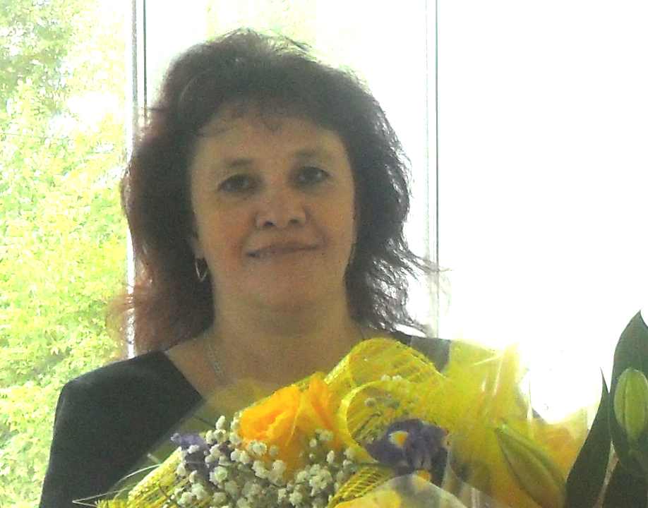
Наши наставники
Надеждина Наталья Викторовна – заместитель директора по воспитательной работе.
Я работаю в нашей школе 5 лет. Сначала я работала учителем начальных классов, потом предложили должность заместителя директора по воспитательной работе. Так как я очень люблю воспитывать детей, и уже работала в этой же должности в школе №153, я с удовольствием согласилась.
Воспитывать детей это мое призвание, у меня своих трое детей. Когда я сама была ребенком, любимая игра у меня была дочки-матери. Училась и закончила Высокогорскую среднюю общеобразовательную школу №2. Свою профессию я выбрала уже с детства, так как моя первая учительница была прекрасным, добрым, отзывчивым человеком. И стала для меня примером. Закончив школу я поступила в педагогическое училище, затем в педагогический институт. Конечно же, кроме любимой работы у меня есть и личная жизнь. В свободное время я люблю много читать, люблю исторические фильмы и отдых на природе. Особенно зимой, ведь лес такой красивый и новогодний. В преддверии нового года, поздравляю всех учеников, родителей и своих коллег с Новым годом! Желаю всем отметить праздник ярко, весело и каникулы провести с пользой для здоровья! Катайтесь на лыжах, коньках, гуляйте по лесу и насаждайтесь жизнью!

Это интересно
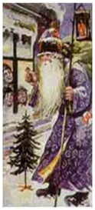
Новый год - один самых из удивительных и чудесных праздников. А главным героем этого праздника является добрый волшебник - Дед Мороз. Всем знаком образ Дедушки Мороза: густая белая борода и серебристые волосы, длинная красная шуба, расшитая серебром и отороченная лебединым пухом, красная же шапка, также расшитая серебром и жемчугом, белые сапоги или валенки, серебряный посох "под хрусталь".
Мы решили узнать, откуда же взялся такой образ всеми любимого Дедушки Мороза? Но откуда возник этот персонаж? История появления Деда Мороза, судя по всему, уходит в далекое прошлое и, следовательно, в народные традиции. Когда-то на Руси Дед Мороз был известен просто как Мороз, Дед Студенец, Дед Трескун, и даже "Мороз-воевода". И все это было связано с зимним временем года, на которое сегодня и выпадают новогодние праздники в России. Именно зимой дети могут кататься на санях, лыжах, коньках, играть в снежки, лепить снежные фигуры и участвовать во многих зимних забавах.
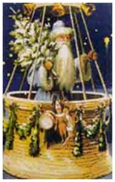
Потребовалось немало времени для того, чтобы Дед Мороз из природного явления зимы стал вполне реальным героем всех новогодних праздников и представлений.
Свое назначение главного героя новогодних праздников Дед Мороз получил уже в XX веке, когда он стал появляться на многих специально организованных праздниках для детворы, где он водил хороводы и дарил подарки.
В новом тысячелетии уже определено и место, где живет Российский Дед Мороз. Его родина находится в древнем белокаменном городе русского севера - Великом Устюге. Здесь его вотчина, отсюда начинается его новогоднее шествие по стране, здесь круглый год работает "Почта Деда Мороза", куда шлют свои письма тысячи детей. А в Москве есть его Резиденция, Академия и Школа Деда Мороза, которая находится в Московском городском Дворце детского (юношеского) творчества на Воробьевых горах.
Дорогие друзья!!! В этом номере мы представляем Новогодний словарик, который, надеемся, заставит вас улыбнуться, настроит на новогоднюю волну.
Бездарь — человек, которому на Новый год не подарили подарок.
Главбух — ответственный за новогодний салют.
Двойник — дневник неуспевающего ученика, спрятанный им перед Новым годом от родителей в надежное место.
Курятник — заядлый курильщик, который в очередной раз дал себе обещание бросить курить утром 1 января.
Метелица — уборщица, сметающая остатки прошлогоднего мусора после Нового года.
Нахлебник — бутерброд для новогоднего застолья.
Падеж — массовый травматизм в гололедицу под Новый год.
Позвонок — друг, поздравивший вас с Новым годом по телефону.
Папазол — сердитый отец, не желающий отпускать дочь встречать Новый год в компании друзей.
Перерыв — преждевременный поиск долгожданного новогоднего подарка, купленного родителями.
Ползунки — тараканы, которые тоже рассчитывают на крошки от праздничного стола.
Сморчок — носовой платок, обязательный атрибут праздничного гардероба.
Чепец — небольшое ЧП на новогодней вечеринке.

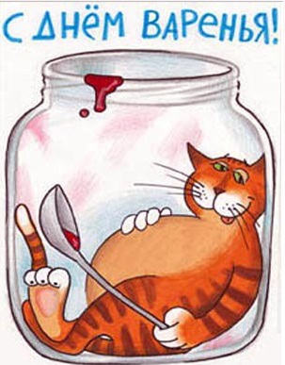

Поздравляем именинников декабря!
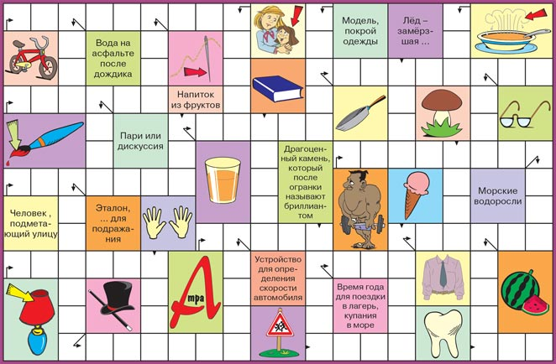
1а: Щетинкин Данил (12.12.) 1б: Ганиева Диляра (25.12.) 2а: Нагуманова Аделя (03.12.) 2б: Ванюшин Илья (04.12.); Галиуллина Евгения (15.12.); Одинцов Никита (22.12.) 3а: Бессонова Арина (13.12.); Кузнецова Рената (13.12.); Тарасов Виталий (03.12.) 3б: Хафизова Софья (29.12.) 4а: Галиева Эмилия (24.12.); Гришина Екатерина (19.12.); Иванов Станислав (03.12.); Яковлева Татьяна (21.12.) 4б: Никифоров Илья (17.12.) 5а: Бойкова Екатерина (31.12.); Гуськова Екатерина (25.12.); Латфуллин Раиль (13.12); Масаев Никита (14.12.); Низамеев Марат (20.12.) 5б: Жданова Кристина (05.12); Шабардин Дмитрий (26.12.) 6а: Виткина Карина (22.12.); Максимова Вероника (06.12.) 7а: Гришин Антон (29.12.); Одинцова Екатерина (20.12.) 7б: Гаранина Ангелина (26.12.); Гизатуллин Артур (28.12.) 8а: Бегендиков Довран (12.12.); Кононенко Милана (12.12.); Назыпов марат (27.12.); Хвальков руслан (16.12.) 8б: Кондырев Александр (14.12.), Мясникова Диана (24.12.); Световидова Екатерина (17.12.); Сотиболдиев Мухаммаджон (18.12.); Тазеев Арьяз (20.12.) 9а: Скворцов Сергей (16.12.); Соколовский Андрей (19.12.); Фарина Екатерина (15.12.); Шаврина Екатерина (21.12.) 10а: Бобонина Анастасия (27.12.); Соколовская Виктория (03.12.) 11а: Булычева Мария (15.12.); Дергунов Сергей (23.12.); Метелин Станислав (26.12.); Таланов Андрей (04.12.); Фасхутдинов Ринат (04.12.)

Внимание конкурс! Для начальной школы!
ТОЛЬКО первые 3 человека, правильно отгадавшие кроссворд, получат подарок!
Приноси в каб. 311

Адрес: ул. Красный Химик, д. 19 Периодичность выхода: 1 раз в месяц Тираж: 100 экз.
Пресс-центр ДОО «КОПИ»: Фомина Н., Королева А.; Соколовская В., Филюхина Н., Соколовская В., Таланов К.
Главный редактор: Феоктистова Л.П. Фото: Зарипова К.

